DOSSIER TECHNIQUE

- L’entreprise

Les locaux :
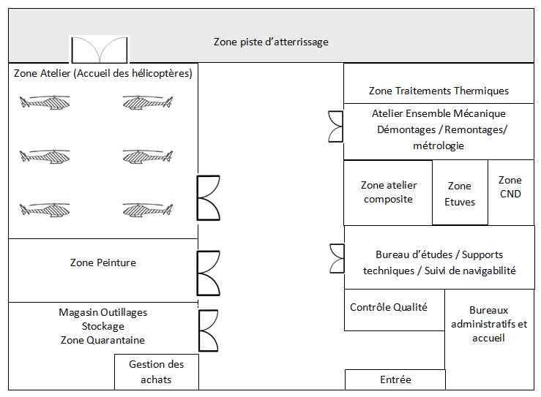

Secteur d’activité de l’entreprise :
- Entretien et rénovation d'hélicoptères,
- Maintenance d’hélicoptère SA341 SA 342 AS350 AS355 EC130 EC120 et EC 155,
- Étude de documentation,
Entretien : Visites petit entretien (25h/ 50h), grande visite,
- Reconstruction : à partir d'une base,
- Fourniture de pièces : toutes pièces avec certificat de conformité EASA FORM 1, visites calendaires, possibilité de service AOG (aircraft on ground).

Fonctionnement de l’entreprise :
L’entreprise possède 6 zones de maintenance (zone Atelier). Elle peut donc mener en parallèle 6 chantiers.
Les horaires de travail sont de 40 heures par semaine, du lundi au vendredi (8h-12h et 14h-18h).
Les moyens humains de l’entreprise sont :

1 dirigeant responsable 3 Mécaniciens licence A3
1 responsable qualité 1 Technicien aérostructure
1 titulaire licence C 2 Opérateurs Bureau technique (dont 1
3 titulaires licence B1.3 responsable du suivi de navigabilité)
1 titulaire licence B2 1 Opérateur ESA Electricien Système Aéronefs
1 peintre

Chantier étudié :
- Modification technique d’assemblage de l’amortisseur sur les pales,
- Application du bulletin de service.

- Zone d’étude : Bagues sur manchon et extrémité de l’amortisseur

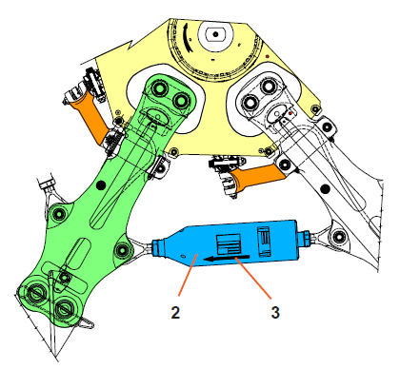
Manchons
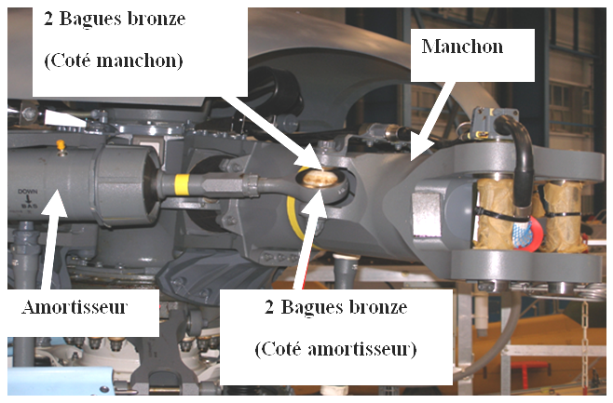

Amortisseur de traînée

Figure 1

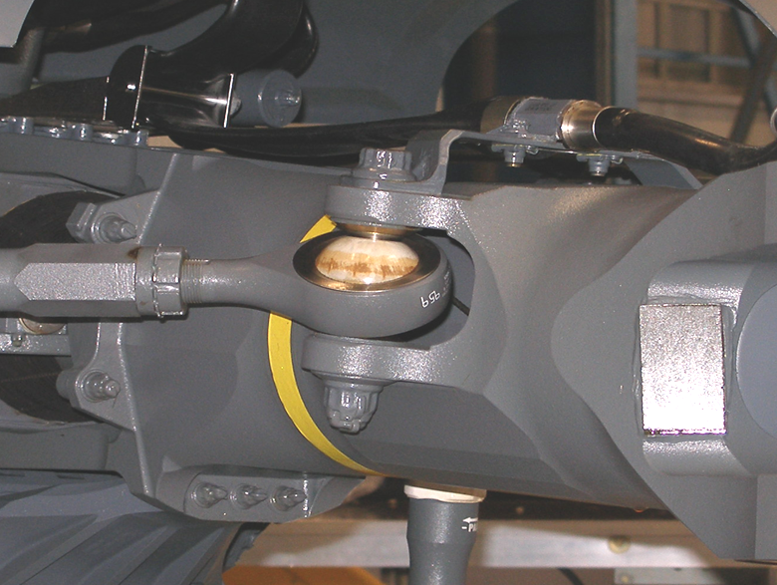
2 bagues
(coté manchon)
2 bagues
(coté amortisseur)
Sphère

Figure 2

- Service Bulletin

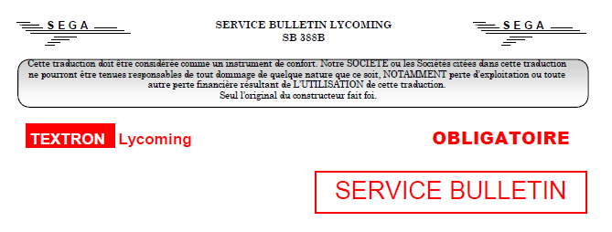
HÉLICOPTÈRE XXX
SERVICE BULLETIN

Date : Service Bulletin N° 388 B

Les aspects Techniques sont approuvés EASA

Ce service bulletin supprime le service instruction 388A

Affectation (applicability):

EC155 SN 02.001 au 02.055

Sujet (reason):

Corrosion bagues amortisseur de trainée (damper)

Description :

Ce service bulletin fait suite à la découverte de quelques cas de présence de corrosion sur les bagues en bronze montées sur les amortisseurs de trainée et les manchons.

Le développement de la corrosion dû aux caractéristiques du matériau (Bronze CuSn9P) affaiblit la zone concernée et pourrait à terme entrainer l'amorçage de criques et leur propagation jusqu'à rupture, ainsi que la perte du contrôle de l'appareil.

Application :

En conséquence, à la prochaine visite des 50 heures, cette inspection a pour but d’exiger sur les aéronefs en service :
    - la recherche de corrosion,
    - l’application d’une solution de réparation en cas de découverte de corrosion.

Ce service bulletin décrit 2 procédures approuvées pour le remplacement de toutes les bagues en bronze par des bagues en acier nitruré (31CrMo12).

Description des procédures :

Procédure 1 : Service bulletin N° 388 B

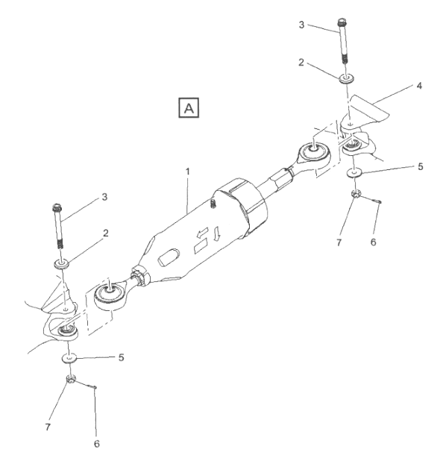
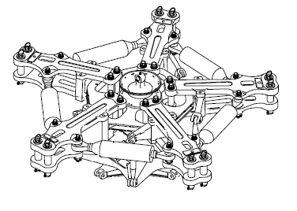
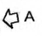

Dépose suivant procédure AMM :
- Dépose et repérage des 5 pales,
- Dépose et repérage de tous les amortisseurs,
- Dépose et repérage de tous les manchons.

Modification :
- Dépose de toutes les bagues, coté amortisseur,
- Dépose de toutes les bagues, coté manchon,
- Nettoyage des surfaces d’appui des bagues sur les manchons,
- Nettoyage des surfaces d’appui des bagues sur les amortisseurs,
- Collage des nouvelles bagues en acier nitruré sur les manchons,
- Collage des nouvelles bagues en acier nitruré sur les amortisseurs,
- Polymérisation à l’air libre pendant 4 jours (96 heures).

Repose :
- Repose suivant repérage de tous les manchons,
- Repose suivant repérage de tous les amortisseurs,
- Repose des pales,
- Contrôle qualité final avant remise en service de l’appareil.

Procédure 2 : Service Bulletin N° 388 B

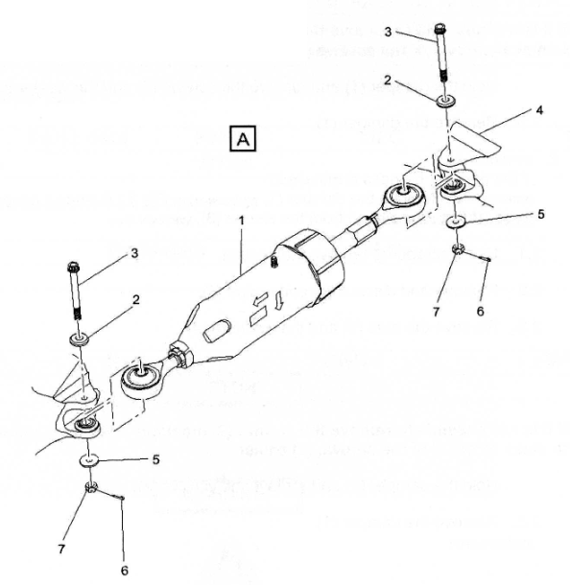

Dépose suivant procédure AMM :
- Dépose et repérage des 5 pales,
- Dépose et repérage de tous les amortisseurs,
- Dépose et repérage de toutes les bagues en bronze, coté amortisseur,
- Dépose de toutes les bagues en bronze, coté manchon.

Modification :
- Nettoyage des surfaces d’appui des bagues sur manchons,
- Nettoyage des surfaces d’appui des bagues sur amortisseurs,
- Collage des nouvelles bagues en acier nitruré sur manchons,
- Collage des nouvelles bagues en acier nitruré sur amortisseurs,
- Polymérisation en étuve des bagues côté amortisseurs (24 heures),
- Polymérisation à l’aide de couvertures chauffantes placées sur les manchons (24 heures).

Repose :
- Repose suivant repérage de tous les amortisseurs,
- Repose suivant repères des 5 pales,
- Contrôle qualité final avant remise en service de l’appareil.

- Tableau des Coûts

Zone Atelier | 75 € / opérateur
Zone Peinture | 90 € / opérateur
Zone Etuves | 20 € / heure
Atelier ensemble mécanique / zone montage – démontage/ métrologie | 90 € / opérateur
Zone atelier composites | 90 € / opérateur
Zone CND | 80 € / opérateur
Bureau d’études / dossiers techniques | 100 € / opérateur
Manutention / transports sur chariots | 75 € / opérateur
Coût polymérisation à l’air libre | 10 € / heure
Contrôle final / remise en service de l’appareil | 200 € / heure

Stockage aéronef : 100 € / jour
Coût de mise en œuvre d’une couverture chauffante (taux d’amortissement et temps d’installation inclus) : 300 €

Tableau moyens humains / Opérations

Opérations | Nombre de personnes/opération | Temps alloué  (heures)
Repérage et dépose des 5 pales | 2 | 4
Repose suivant repères des 5 pales | 2 | 5
Repérage et dépose des 5 amortisseurs | 2 | 3
Repose suivant repères des 5 amortisseurs | 2 | 4
Repérage et dépose des 5 manchons | 2 | 5
Repose suivant repères des 5 manchons | 2 | 4
Dépose des bagues sur les 5 amortisseurs | 1 | 3
Dépose des bagues sur les 5 manchons | 1 | 3
Nettoyage des 5 manchons | 1 | 1
Nettoyage des 5 amortisseurs | 1 | 1
Collage des bagues sur les 5 manchons | 1 | 2
Collage des bagues sur les 5 amortisseurs | 1 | 2
Transport sur chariots des 5 pales | 1 | 0,5
Transport sur chariots des 5 manchons et des 5 amortisseurs | 1 | 0,5
Contrôle final / remise en service de l’appareil, procédure 1 | 1 | 2
Contrôle final / remise en service de l’appareil, procédure 2 | 1 | 2

- Désignations des matériaux

Désignations des aciers

Aciers d'usage général
La désignation commence par la lettre E pour les aciers de construction mécanique et par la lettre S pour les aciers d'usage général.
Le nombre qui suit, indique la valeur minimale de la limite d'élasticité en MPa. S'il s'agit d'un acier moulé, on ajoute la lettre G devant.

Exemples : S 235 E 295 GE 295

Aciers non alliés
Un acier non allié est un acier exclusivement constitué de fer et de carbone.
La teneur en manganèse est inférieure à 1 %.
La désignation se compose de la lettre C suivie du pourcentage de la teneur moyenne en carbone multipliée par 100. On ajoute la lettre G si c'est un acier moulé.

Exemples : C40 (0,40 % de carbone) GC25 (moulé avec 0,25 % de carbone)

- Aciers faiblement alliés
La désignation de ces aciers utilise les symboles chimiques du tableau suivant :

Élément d’alliage | Symbole chimique | Élément d’alliage | Symbole chimique
Aluminium | Al | Magnésium | Mg
Antimoine | Sb | Manganèse | Mn
Argent | Ag | Molybdène | Mo
Azote | N | Nickel | Ni
Béryllium | Be | Niobium | Nb
Bismuth | Bi | Phosphore | P
Bore | B | Plomb | Pb
Cadmium | Cd | Silicium | Si
Cérium | Ce | Soufre | S
Chrome | Cr | Strontium | Sr
Cobalt | Co | Titane | Ti
Cuivre | Cu | Tungstène | W
Étain | Sn | Vanadium | V
Fer | Fe | Zinc | Zn
Gallium | Ga | Zirconium | Zr
Lithium | Li

La teneur en manganèse est supérieure à 1 % et la teneur de chaque élément d'addition est inférieure à 5 %.

La désignation comprend dans l'ordre :

- un nombre égal à cent fois le pourcentage de la teneur en carbone,
- un ou plusieurs groupes de lettres, correspondant aux symboles chimiques des éléments d'additions rangés dans un ordre décroissant,
- une suite de nombres rangés dans le même ordre que les éléments d'alliage, indiquant la teneur en pourcentage de chaque élément,
Les teneurs sont multipliées par un coefficient variable selon les éléments (voir tableau ci-dessous).

Eléments d'alliage | Coef. | Eléments d'alliage | Coef.
Cr,Co,Mn,Si,W | 4 | Ce,N,P,S | 100
Al,Be,Cu,Mo,Nb,Pb,Ta,Ti,V,Zr | 10 | B | 1 000

Exemple : 51CrV4 (0.51 % de carbone, 1 % de chrome, présence de vanadium inférieure à 1 %)

- Aciers fortement Alliés

La teneur d'au moins un élément d'alliage est supérieure à 5 %. La désignation commence par la lettre X suivie de la même désignation que celle des aciers faiblement alliés, à l'exception des valeurs des teneurs qui sont les pourcentages nominaux réels.

Exemple : X30Cr13 (0,30 % de carbone, 13 % de chrome)
Désignations des aluminiums et ses alliages

- Aluminium corroyé

Le corroyage est une opération consistant à déformer une pièce avec allongement (forgeage, laminage, etc...) à chaud ou à froid afin d'obtenir une pièce de la forme désirée.

La désignation utilise un code numérique. Il peut être suivi par une désignation utilisant les symboles chimiques des éléments.

Exemples : EN AW – 2017 ou EN AW 2017 [Al Cu 4 Mg Si] Alliage d'aluminium, 4 % de cuivre, moins de 1 % de magnésium et de silicium
- Alliage pur indice de pureté 0 à 9
- Alliages: nombre de modifications apportées à l'alliage d'origine (0 à 9 )
avec 0: Alliage d'origine

Symboles chimiques éventuels entre crochets

Préfixe

EN AW - 1 0 5 0 A [Al 99,5]

Chiffre indiquant la famille de l'alliage
1: Aluminium
2: Al + Cu
3: Al + Manganèse
4: Al + Silicium
5: Al + Magnésium
6: Al+ Magnésium + Silicium
7: Al + Zinc
8:Al + Autres éléments
Lettre éventuelle

- Teneur en aluminium au delà de 99 %
- Numéro d'identification (cas des alliages)

Aluminium et alliages pour la fonderie

La désignation utilise: Préfixe EN
Lettre A (pour aluminium)
Lettre B (lingot) ou C (pièce moulée) ou M (alliage mère)
Un tiret
5 chiffres donnant la composition et / ou les symboles chimiques de l'alliage ordonnés par teneur décroissantes.

Exemples : EN AC–45400 ou EN AC–[Al Si5 Cu3] Alliage avec 5 % de silicium et 3 % de cuivre.

Désignation du cuivre et ses alliages

La désignation utilise un code numérique ou les symboles chimiques. Dans ce dernier cas, on associe au symbole chimique de base (Cu) les symboles des éléments d'additions suivis des nombres indiquant les teneurs nominales de ces éléments.

Exemple : CuZn39Pb Alliage de cuivre avec 39 % de zinc et trace de plomb

La désignation de ces alliages utilise les symboles chimiques du tableau suivant :

Élément d’alliage | Symbole chimique | Élément d’alliage | Symbole chimique | Élément d’alliage | Symbole chimique | Élément d’alliage | Symbole chimique
Aluminium | Al | Cérium | Ce | Magnésium | Mg | Soufre | S
Antimoine | Sb | Chrome | Cr | Manganèse | Mn | Strontium | Sr
Argent | Ag | Cobalt | Co | Molybdène | Mo | Titane | Ti
Azote | N | Cuivre | Cu | Nickel | Ni | Tungstène | W
Béryllium | Be | Étain | Sn | Niobium | Nb | Vanadium | V
Bismuth | Bi | Fer | Fe | Phosphore | P | Zinc | Zn
Bore | B | Gallium | Ga | Plomb | Pb | Zirconium | Zr
Cadmium | Cd | Lithium | Li | Silicium | Si

- Tableau couple galvanique

Alliages d’aluminium | 4
Acier au carbone, aciers faiblement alliés | 2 | 4
Laiton | 1 | 2 | 4
Bronze, alliage Cupro-Nickel | 1 | 2 | 2 | 4
Monel, Inconel | 2 | 4 | 2 | 2 | 4
Aciers Inoxydables fortement alliés | 2 | 2 | 2 | 2 | 3 | 4
Titane et alliage de Titane | 2 | 2 | 2 | 2 | 3 | 3 | 4
Composites à base de carbone | 1 | 1 | 2 | 2 | 3 | 3 | 3 | 4
Coefficient Sensibilités  - Élevée  - Moyenne  - Faible  - Improbable | Alliages d’aluminium | Acier au carbone, aciers faiblement alliés | Laiton | Bronze, alliage cupro-nickel | Monel, inconel | Aciers inoxydables fortement alliés | Titane et alliage de titane | Composites à base de carbone

- Procédures de dépose et pose des manchons

Remarque : Les procédures ci-dessous prennent en compte les versions avant et après une modification, notée MOD 0762B93.

- Remove the blade sleeve assembly. Figure 1 and Figure 2

- PRE MOD 0762 B93. Figure 1: Sheet 1 and Sheet 2 (DT13/17)

(1) Remove and discard the cotter pin (12).
(2) Remove the nut (11), the washers (10), the screw (9) from the spacer (13). Discard the nut (11).
(3) Cut and remove the plastic cable ties (16).
(4) Remove the harness – separating spacer (15)
(5) Remove the metal bonding braid (8).

b. POST MOD 0762 B93. Figure 2 (DT14/17)

(1) Remove the nut (11) and the screw (10) from the attachment lug (9)
(2) Discard the nut (11).
(3) Remove the metal bonding braid (8).

c. Remove the cotter pins (5), the nuts (6), the washers (7) and collect the droop restrainer fitting (4). Discard the cotter pins (5) and the nuts (6).
Figure 1 or Figure 2 (DT13/17 et DT14/17)

d. Hold the blade sleeve assembly and remove the spherical thrust-bearing screw (1) and the washers (2). Figure 1 or Figure 2 (DT13/17 et DT14/17)

POST MOD OP62 B80: Hold the sleeve assembly and remove the spherical thrust bearing screw (1) and the coning stop fitting (2). Figure 3 (DT15/17)

e. Remove the blade sleeve assembly then disengage the electrical bonding braid from the blade horn.

2 Install the blade sleeve assembly. Figure 1, Figure 2 and Figure 3

Caution! THE SLEEVE ASSEMBLIES ARE IDENTIFIED WITH AN ADHESIVE DISK OF THE SAME COLOR AS THAT OF THEIR POSITION ON THE ROTOR HUB. IF YOU REMOVE MORE THAN ONE SLEEVE ASSEMBLY AT A TIME, YOU MUST MAKE
SURE THAT THE DISK ON THE SLEEVE ASSEMBLY IS THE SAME COLOR AS THAT ON THE HUB WHEN YOU INSTALL IT.

a. Engage the electrical bonding braid (8) in the blade horn. Then put the blade sleeve assembly in its position on the large shoe of the spherical thrust bearing.

b. Apply the corrosion preventive paste CM 518 :

- PRE MOD OP62 B80: on the parts of the spherical thrust-bearing screw (1) without threads and on the washers (2), Figure 1 or Figure 2
- POST MOD OP62 B80: on the parts of the spherical thrust-bearing screw (1) without threads and on the coning stop fitting (2). Figure 3

c. Install the spherical thrust-bearing screw (1) and the washers (2). Figure 1 or Figure 2
POST MOD OP62 B80: install the spherical-thrust bearing screw (1) and the coning stop fitting (2). Figure 3

d. Apply the grease CM 116 on the outer diameter of the droop restrainer ring (3).

e. Apply the corrosion preventive paste CM 518 on the mating surface between the droop restrainer fitting (4) and the bottom sleeve.

f. Install the droop restrainer fitting (4). Figure 1 or Figure 2

g. Apply the corrosion preventive paste CM 518 on the washers (7).

h. Install the washers (7) and the new nuts (6). Torque the nuts.

i. Safety the nuts (6) with the new cotter pins (5). Figure 1 or Figure 2

j. PRE MOD 0762B93 Figure 1

(1) Make the electrical bond of the spacer (13) and the electrical bonding braid (8).

(2) ………..

(3) ……….
Partie à Compléter doc DR 2/3

(4) ………..

…………..

k. POST MOD 0762B93. Figure 2

(1) Make the electrical bond of the attachment lug (9) and the electrical bonding braid (8).

(2) Attach the electrical bonding braid (8) to the attachment lug (9) with the screw (10) and the new nut (11). Torque to the value.

Note ! Position the head of screw (10) in the direction of rotation.

3. Final Steps
1. Connect the pitch change rod to the blade horn.
2. Install the frequency adapters.
3. Install the blade.
4. Install the dome fairing support.
5. Remove the maintenance platform.

Figure 1 : Removal / Installation - Blade Sleeve Assembly (PRE MOD 0762 B93)
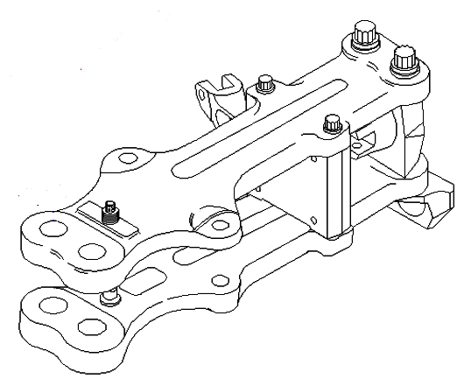
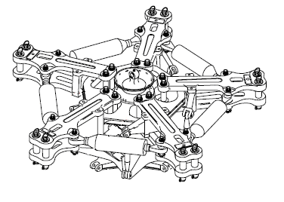
Manchon seul

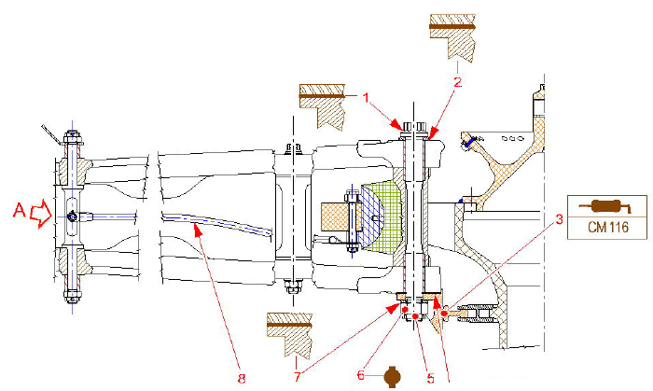
Sheet 1
1
2

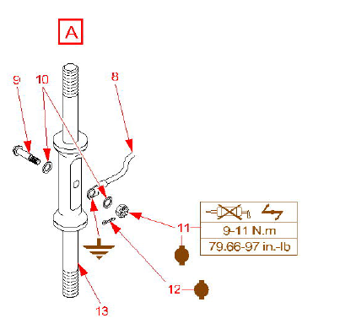

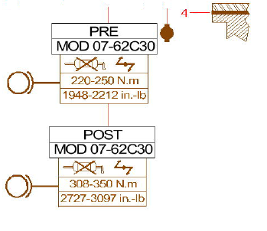
8
7
6
5
8
9
10
4

11

12

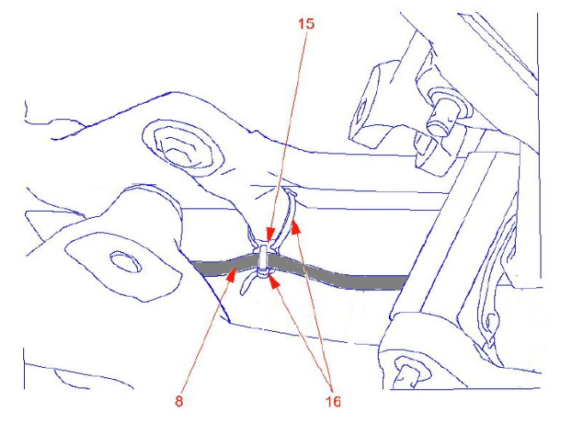
13
15

Sheet 2

8
16

Figure 2 : Removal / Installation - Blade Sleeve Assembly (POST MOD 0762 B93)

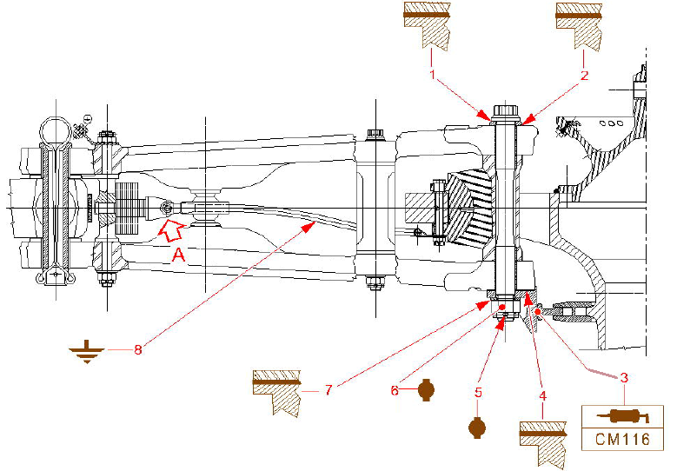
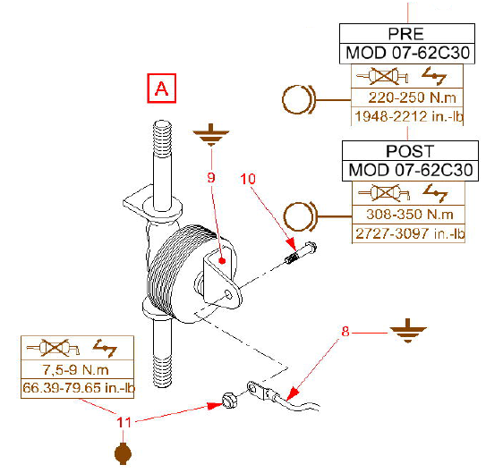
6
5
4
3
8
1
7
2

9
10

8

11

Figure 3 : Removal / Installation - Blade Sleeve Assembly (POST MOD OP62 C80)

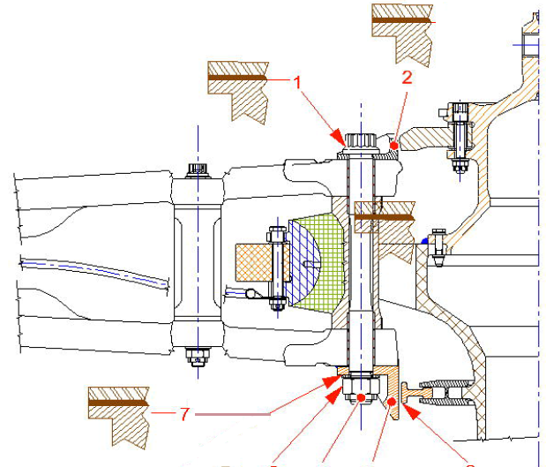

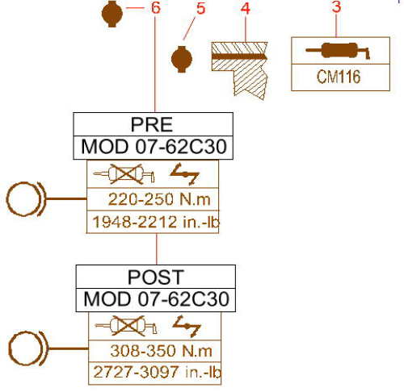

- Procédure de contrôle

Inspection of sleeve twisting

Procedure :

Inspection of sleeve twisting. Figure 1

Caution! DO NOT PLACE STRIPPING COMPOUND AROUND ZONES “A”, IN PARTICULAR ON THE BUSHES (2).

Note ! Sleeve twisting inspection is the same for upper and lower sleeves.

a. Remove paint on the 2 zones “A” of sleeve (1).
Dimensions “X” must be greater than or equal to 27 mm (1.07 in).

b. Fit a ground shim (4) between surface plate (3) and sleeve (1).

c. Secure sleeve (1) on ground shim (4) and surface plate (3) using flange.

d. Compare the two dimensions “Y” between surface plate (3) and zones “A” of
sleeve (1): the difference between the 2 dimensions “Y” must be less than or equal to 0.1 mm (.0039 in).

e. Remove flange from sleeve (1).

f. Remove sleeve (1).

g. Touch-up with primer, epoxy CM 487 on zones “A” of sleeves (1).

h. Touch-up finish paint CM 485 on zones “A” of sleeves (1).

Figure 1 :
1
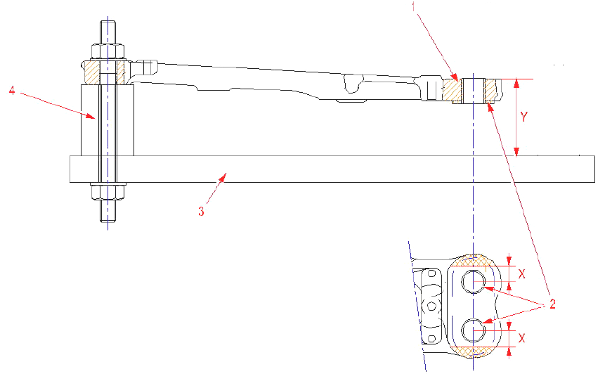

4

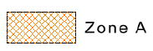

3
2

- Instruments de mesure et de contrôle

Instruments de mesure et contrôle disponibles :

Pied à coulisse numérique | 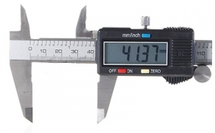
Jauge de profondeur numérique | 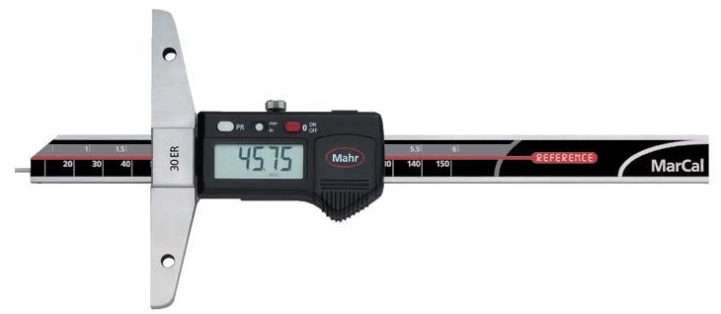
Micromètre Extérieur numérique | 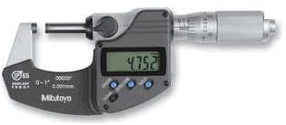
Micromètre 3 touches ( 1/100ème) | 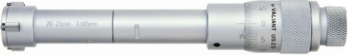
Tampon lisse double | 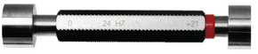
Jauge plate double | 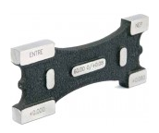
Comparateur à cadran | 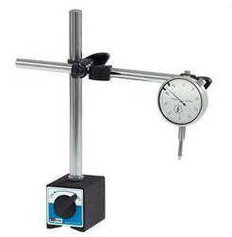
Jeu Cales étalons | 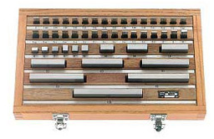
Réglet | 